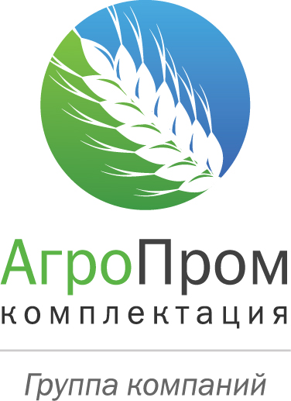

Apk-nov.ru | ОАО «Агрофирма Дмитрова гора»  171290, Россия, Тверская область, Конаковский район, с. Дмитрова Гора  Тел.: +7 (48242) 69-414  Факс: +7 (48242) 69-415  E-mail: agro@dmitrogorsky.ru | ИНН 6911003670  р/с 40702810919040000075  Тверской региональный филиал  ОАО «Россельхозбанк»  г. Тверь  к/с 30101810600000000795  БИК 042809795

Сообщение
ОАО "Агрофирма Дмитрова Гора":

Полное фирменное наименование: Открытое акционерное общество "Агрофирма Дмитрова Гора"
Сокращенное фирменное наименование: ОАО "Агрофирма Дмитрова Гора"
Местонахождение: 171290, Россия, Тверская обл., Конаковский р-н, с. Дмитрова Гора
ИНН: 6911003670
ОГРН: 1026901729612
Код эмитента: 38749-Н
Адрес страницы в сети интернет: http://www.dmitrogorsky.ru/agro/

На годовом общем собрании акционеров ОАО «Агрофирма Дмитрова Гора», которое состоялось 19.06.2010г. (протокол №б/н от 22.06.2010г.), было принято решение утвердить годовую бухгалтерскую отчетность, в том числе отчет о прибылях и убытках (счета прибылей и убытков) Общества за 2009 год.

Директор ___________/ Просвиряк П.Н./

